Составила: Виноградова Татьяна Михайловна, учитель информатики, первая квалификационная категория, МБОУ Гимназия №25 г. Иркутска
Класс: 7
Тема: Представление информации
Задание 1
Содержание задания:
Во время каникул Незнайка решил поработать продавцом газет и проработал целую неделю. 3а каждый проданный экземпляр газеты «Известия Цветочного города» он получал 10 монет. 3а каждый экземпляр «Технической газеты Винтика и Шпунтика» - 7 монет. 3а каждый экземпляр «Медицинских новостей доктора Медуницы» - 8 монет.
В понедельник он продал 8 экземпляров «Известий», 7 экземпляров «Технической газеты» и 5 экземпляров. Медицинских новостей». Во вторник было продано 13 экземпляров «Известий», 4 экземпляра «Технической газеты» и 8 экземпляров «Новостей». В среду - 10 «Известий», 10 «Технических» и 12 «Новостей». В четверг - 8 «Известий», 7 «Технических газет» и 15 «Медицинских новостей». В пятницу - 10 штук «Известий», 5 штук «Технических», и 8 штук «Медицинских». В субботу - 9 «Известий», 13 «Технических газет» и 8 «Медицинских новостей». В воскресенье - 5 экземпляров «Известий», 6 экземпляров «Технической» и 9 экземпляров «Медицинской».
- Ответьте на вопросы:
- Удобно ли представлена информация в такой задаче?
- Каким образом еще можно представить данную информацию?
- Что общего есть у основных объектов задачи?
- Придумайте основную структуру таблицы для задачи.
- Что обязательно должно быть у таблицы?
- Какие колонки вы добавите, про которые не сказано в задаче?
- Постройте таблицу в текстовом процессоре MS Word, из которой будет видно:
- сколько экземпляров каждой газеты Незнайка продавал за каждый день недели и сколько – за всю неделю;
- сколько денег он зарабатывал за каждый день и сколько – за всю неделю;
- сколько денег он получал за продажу каждой газеты за всю неделю.
- Придумайте название для своей газеты, нарисуйте её в графическом редакторе (Paint, GIMP)
Уровень задания: базовый
Возможный ответ:
№ | Название журнала | Стоимость одного экземпляра | Количество проданных |  |  |  |  |  |  | всего
 |  |  | пн | вт | ср | чт | пт | сб | вс
1 | «Известия Цветочного города» | 10 | 8 | 13 | 10 | 8 | 10 | 9 | 5 | 63
2 | «Техническая газета Винтика и Шпунтика» | 7 | 7 | 4 | 10 | 7 | 5 | 13 | 6 | 52
3 | «Медицинские новости доктора Медуницы» | 8 | 5 | 8 | 12 | 15 | 8 | 8 | 9 | 65
Всего: |  |  | 20 | 25 | 32 | 30 | 23 | 30 | 20 | 180
Формируемые регулятивные УУД:
а) Выдвигать версии решения проблемы, формулировать гипотезы;
б) определять необходимые действия в соответствии с учебной познавательной задачей;
в) анализировать и обосновывать применение соответствующего инструментария для выполнения учебной задачи.
Формируемые познавательные УУД:
а) объединять предметы и явления в группы по определенным признакам, сравнивать, классифицировать и обобщать факты;
б) определять логические связи между предметами;
в) находить в тексте требуемую информацию;
г) переводить сложную по составу информацию из графического или формализованного представления в текстовое, и наоборот.
Формируемые коммуникативные УУД:
а) Корректно и аргументированно отстаивать свою точку зрения, в дискуссии уметь выдвигать контраргументы, перефразировать свою мысль;
б) выделять общую точку зрения в дискуссии;
в) представлять в устной и письменной форме развёрнутый план собственной деятельности.

Задание 2
Содержание задания:
Рассмотрите приведённую таблицу. Составьте задачу по таблице, сформулируйте два разных вопроса к сформулированному условию.
Товар | Цена, руб. | Количество | Стоимость
Тетрадь, 12 л., клетка | 3 | 10 | 30
Тетрадь, 12 л., линейка, косая | 2,5 | 10 | 25
Альбом для рисования, 8 л. | 5 | 4 | 20
Карандаши цветные «Зарница», 6 шт. | 20 | 1 | 20
Авторучка | 5 | 6 | 30
Карандаш простой | 1 | 6 | 6
Цветная бумага, 8 цв. | 12 | 2 | 24
Итого: |  | 39 | 155
Уровень задания: базовый
Возможный ответ:
Маша пошла в канцелярский магазин и приобрела десять тетрадей в клетку на 30 рублей, 10 тетрадей в линейку на 25 рублей, четыре альбома для рисования на 20 рублей, пачку карандашей, потратив 20 рублей, шесть авторучек на 30 рублей, шесть простых карандашей на шесть рублей, две пачки цветной бумаги на 24 рубля. Сколько всего денег потратила Маша? Какова цена единицы товара?
Формируемые регулятивные УУД:
а) Выдвигать версии решения проблемы, формулировать гипотезы;
б) определять необходимые действия в соответствии с учебной познавательной задачей;
Формируемые познавательные УУД:
а) объединять предметы и явления в группы по определенным признакам, сравнивать, классифицировать и обобщать факты;
б) определять логические связи между предметами;
в) переводить сложную по составу информацию из графического или формализованного представления в текстовое, и наоборот.
Формируемые коммуникативные УУД:
а) Корректно и аргументированно отстаивать свою точку зрения, в дискуссии уметь выдвигать контраргументы, перефразировать свою мысль;
б) выделять общую точку зрения в дискуссии;
в) представлять в устной и письменной форме развёрнутый план собственной деятельности.
Класс: 9
Тема: База данных как модель предметной области
Содержание задания:
Практическая работа

Создание табличной базы данных «Учащиеся»
Запустите СУБД Access и создайте новую базу данных.
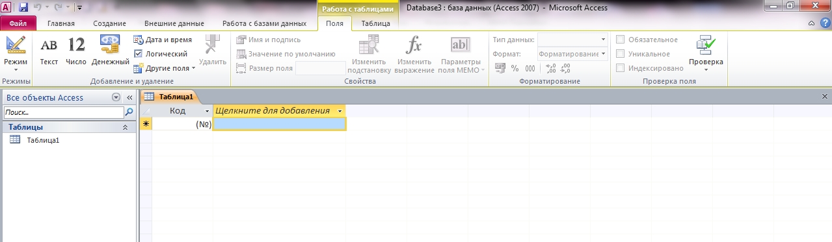
Выберите режим конструктора и задайте имя для таблицы, например «Ученики».
Введите следующие сведения о структуре таблицы
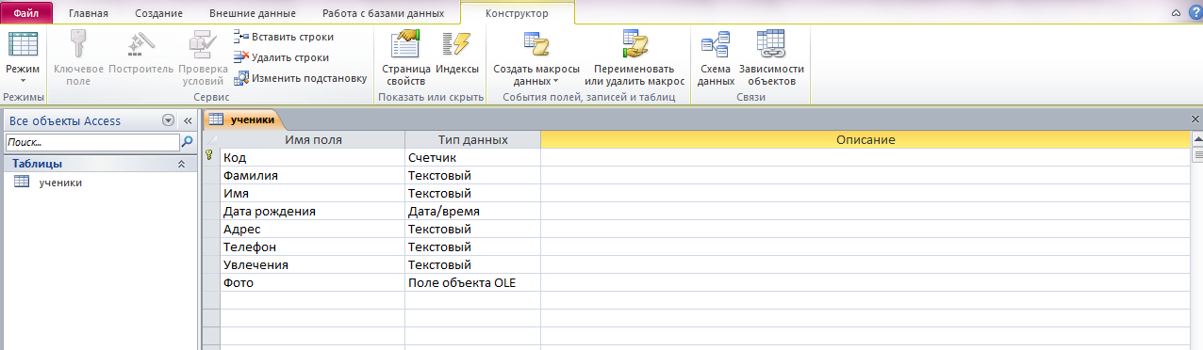
Переключитесь в режим таблицы и заполните её данными для своей группы.
Возможный результат выполнения работы:
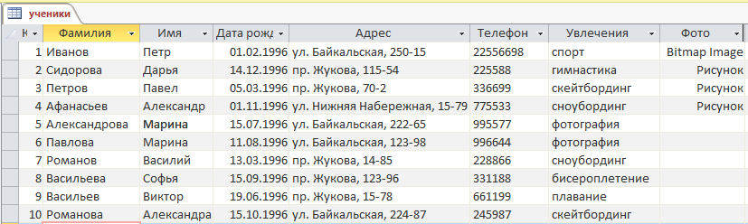
Формируемые регулятивные УУД:
а) Находить достаточные средства для выполнения учебных действий в изменяющейся ситуации;
б) Работая по плану, вносить коррективы в текущую деятельность на основе анализа изменений ситуации для получения запланированных характеристик результата;
в) Определять критерии правильности выполнения учебной работы.
Формируемые познавательные УУД:
а) Излагать полученную информацию, интерпретируя её в контексте решаемой задачи;
б) Вербализовать эмоциональное впечатление;
в) Переводить сложную по составу информацию из графического или формализованного представления в текстовое, и наоборот.
Формируемые коммуникативные УУД:
а) Договариваться о правилах и вопросах для обсуждения в соответствии с поставленной перед группой задачей;
б) Устранять в рамках диалога разрывы в коммуникации, обусловленные непониманием/неприятием со стороны собеседника задачи, формы и содержания диалога;
в) Играть определенную роль в совместной деятельности;
г) Использовать информацию с учётом эстетических и правовых норм.

Класс: 10
Тема: Архитектура ПК
Содержание задания:
Практическая работа
Сборка компьютера
- Открыть документ workspace \ Архитектура ПК \ Сборка ПК \ прайс_комплектующие.xlsх
- Создать новый документ в электронных таблицах (MS Excel), сохранить его в своей папке.
- Откройте презентацию workspace\Архитектура ПК\1.ppt
- Повторите, из каких составляющих собирается персональный компьютер (монитор клавиатура, мышь, системный блок: корпус, материнская плата и т. д.)
- Подберите комплектующие для сборки 2-х настольных компьютеров (только системный блок), «располагая суммой»: а) 31000 руб., b) 21000 руб. Выбранные комплектующие (с их ценой) скопировать в созданный в Excel документ
- Подобрав комплектующие для компьютера, суммируйте цены выбранных комплектующих. Сумма должна совпасть или быть немного меньше заданной.
Например:
Процессор Socket 1155 Intel Pentium G630 (2.70GHz/3Mb) OEM | 2 765,00 р.
Мат.плата Socket1366 ASUS RAMPAGE II EXTREME X58+ICH10R s1366 (Core™ i7) 6400MT/s 6xDDR3(12Gb/1800),3xPCI-e x16(x16+x16+x1),2xPCI-e x1,1xPCI,8xAudio, 2xIEEE1394,2xGBL,1xATA+7xSATAII Raid+1x/SATAext,14xUSB,ATX | 11 951,00 р.
Сумма: | 14716 р.

- В прайс-листе найдите ноутбук, максимальной производительности. Соберите аналогичный по характеристикам настольный компьютер. Сравните цены — что дороже, ноутбук или аналогичный настольный компьютер.
Возможный ответ:
Сборка ПК
Наименование | Цена
БП Aerocool VX 350W (ATX 2.3, 120mm fan, 24+4+4, 2xSATA) [VX-350] | 1 660,00 ₽
Плата ASRock LGA1150 H81M-VG4 H81 2xDDR3-1600 PCI-Ex16 DSub 6ch 2xSATA3 2xSATA 2xUSB3 GLAN mATX | 3 650,00 ₽
Процессор Intel Celeron G1610 2.60GHz 2Mb 2xDDR3-1333 HD Graphics TDP-55w LGA1155 OEM | 2 770,00 ₽
Звуковая карта C-Media 8738 4-Channel PCI | 790,00 ₽
Видеокарта PCI-E ASUS AMD Radeon HD5450 1024MB 64bit DDR3 [EAH5450 SILENT/DI/1GD3(LP)] DVI DSub HDMI | 2 650,00 ₽
Жесткий диск SATA-3 250Gb Seagate Pipeline HD (Video) 5900 [ST3250312CS] Cache 8MB | 3 490,00 ₽
Твердотельный накопитель SSD 2.5" SATA-3 60Gb SiliconPower Slim S55 [SP060GBSS3S55S25] Phison PS3108 (R550/W460MB/s) Slim | 2 990,00 ₽
Внешний бокс Agestar 2.5" SATA [SUB2A8] USB2.0 Black | 700,00 ₽
Привод SATA DVD±RW Asus (DRW-24F1MT/BLK/B) Black DVD-24x/6x/16x, DL-8x, RAM-12x, CD-48x/24x/48x | 1 590,00 ₽
Итого: | 20 290,00 ₽

Сборка ПК
Название | Цена
Процессор Intel Core i3-4160 | 9 199,00 ₽
Материнская плата MSI H81M-P33 | 2 899,00 ₽
Оперативная память Kingston HyperX FURY Black Series [HX316C10FB/8] 8 ГБ | 4 050,00 ₽
Видеокарта ASUS AMD Radeon R7 240 [R7240-2GD3-L] | 4 199,00 ₽
Блок питания Zalman 400W [ZM400-LE] | 2 599,00 ₽
1 ТБ Жесткий диск Toshiba P300 [HDWD110UZSVA] | 3 550,00 ₽
Корпус Zalman Z1 NEO черный | 3 250,00 ₽
Кулер для процессора DEEPCOOL Alta 7 | 590,00 ₽
Итого | 30 336,00 ₽

Ноутбук и компьютер
наименование | цена
Процессор Intel Core i7-6700K | 27 999,00 ₽
Материнская плата MSI Z170A GAMING M5 | 14 499,00 ₽
Оперативная память Kingston HyperX FURY [HX424C15FB/16] 16 ГБ | 8 299,00 ₽
Видеокарта GIGABYTE GeForce GTX 1080 G1 GAMING [GV-N1080G1 GAMING-8GD] | 52 999,00 ₽
Блок питания Corsair RM 750x [CP-9020092-EU] | 10 799,00 ₽
Кулер для процессора DEEPCOOL Assassin II | 4 950,00 ₽
4 ТБ Жесткий диск WD Purple IntelliPower [WD40PURX] | 11 499,00 ₽
Корпус Corsair Carbide Series 400C черный | 8 599,00 ₽
итого | 139 643,00 ₽
Аналогичный по характеристикам ноутбук
18.4" Ноутбук MSI GT83VR 6RF-018RU TITAN SLI черный | 404 999,00 ₽

Формируемые регулятивные УУД:
а) Анализировать существующие и планировать будущие образовательные результаты;
б) Определять необходимые действия в соответствии с учебной познавательной задачей;
в) Составлять план решения проблемы;
г) Планировать и корректировать свою образовательную траекторию.
д) Оценивать свою деятельность, аргументируя причины достижения или отсутсвия планируемого результата.
Формируемые познавательные УУД:
а) Определять логические связи между предметами и/или явлениями, обозначать логические связи;
б) Строить доказательство;
в) Находить в тексте требуемую информацию.
Формируемые коммуникативные УУД:
а) Корректно и аргументированно отстаивать свою точку зрения, в дискуссии уметь выдвигать контраргументы, перефразировать свою мысль;
б) Выделять общую точку зрения в дискуссии;
в) Представлять в устной и письменной форме развёрнутый план собственной деятельности
г) Использовать информационные ресурсы разного типа
д) Целенаправленно искать и использовать информационные ресурсы, необходимые для решения учебных и практических задач с помощью средств ИКТ.

Критерии оценки выполнения задания:
0 - не может оценить правильность выполнения учебного действия, соотнести
результат с поставленной целью;
1 – есть расхождения между внешней и личной оценкой полученного результата и его
соответствия цели учебного действия;
2 - есть осознание того, что уже усвоено и что еще нужно усвоить; есть осознание
качества и уровня усвоения; адекватно оценивает правильность выполнения действия

